Задача для самостоятельного выполнения

Постановка задания
Практическое задание, предложенное для выполнения, ставит целью проверку умения написания студентом запросов к существующей базе данных с целью получить информацию из таблиц.
Доступ к базе данных pizza_pg осуществляется так же как и доступ к БД chinook_pg с изменением имени базы данных в настройках подключения DBeaver.
Оценка практического задания проходит в трехступенчатом формате. Для начала, вы должны написать перечень запросов к базе данных исходя из условий, перечисленных в пункте «Задачи на выборку данных». Затем вам необходимо продемонстрировать преподавателю, по его усмотрению, список запросов и их результатов с целью валидировать правильность их выполнения. В завершении, преподаватель имеет право задать вам несколько вопросов по запросам к базе данных или из предложенного в конце перечня вопросов.
По итогам проверки преподаватель фиксирует количество баллов, полученных вами на протяжении выполнения и сдачи вами самостоятельного задания. На усмотрение преподавателя, вам может быть выставлен:

Схема базы данных
На представленном ниже рисунке (Рисунок 10) представлена схема существующей, предложенной вам для рассмотрения базы данных транзакций в пиццерии за 2015 отчетный год. В схеме базы данных представлены таблицы, их типы связей, атрибуты и их типы данных, а также первичные ключи. По схожим названиям атрибутов также вполне возможно установить и связь по внешним ключам между связанными таблицами.
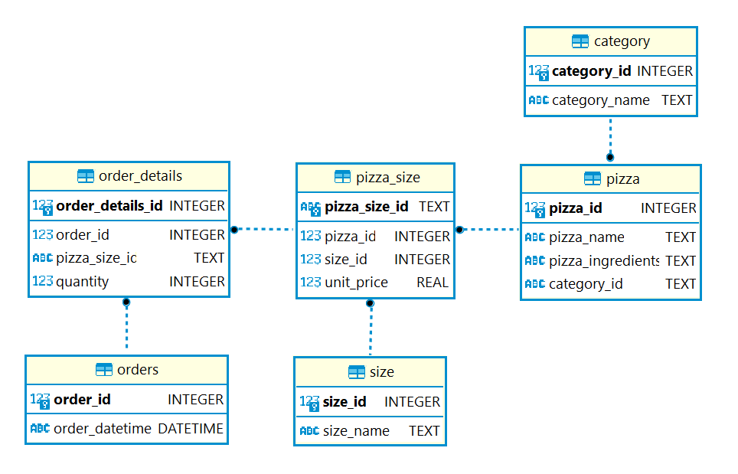
Рисунок 10. Схема базы данных транзакций пиццерии
Ниже приведена расшифровка предложенной выше схемы базы данных.

Таблица category
Описание. Таблица перечня категорий пицц. В данной таблице содержатся названия категорий пицц, которые представлены в ресторане. На 2015 год были следующие категории: (“Classic”, “Veggie”, “Supreme”, “Chicken”). Атрибуты таблицы могут расширяться в сторону увеличения описания каждой категории, следовательно они представлены отдельной таблицей. Данная таблица является справочной.
Атрибуты:
- category_id – первичный ключ, представленный целым числом, идентифицирующий каждую категорию;
- category_name – атрибут, представленный текстовым типом данных, несущий информацию о названии категории.
Запрос на создание таблицы.
CREATE TABLE category (
category_id INTEGER NOT NULL PRIMARY KEY AUTOINCREMENT,
category_name TEXT NOT NULL);

Таблица pizza
Описание. Таблица содержит информацию о видах пицц, представленных в ресторане, их отношение к одной из категорий и перечень ингредиентов, из которых она состоит. Данная таблица является справочной.
Атрибуты:
- pizza_id – первичный ключ, представленный целочисленным типом данных, идентифицирующий каждый вид пиццы;
- pizza_name – название видов пиццы, представленное текстовым типом данных;
- pizza_ingredients – перечень ингредиентов каждого вида пиццы, представленный текстовым типом данных;
- category_id – внешний ключ на таблицу category, представленный целочисленным типом данных, представляет информацию о категории каждого вида пиццы.
Запрос на создание таблицы.
CREATE TABLE pizza (
pizza_id INTEGER NOT NULL PRIMARY KEY AUTOINCREMENT,
pizza_name TEXT NOT NULL,
pizza_ingredients TEXT NOT NULL,
category_id TEXT NOT NULL,
FOREIGN KEY(category_id) REFERENCES category(category_id));

Таблица size
Описание. Таблица содержит информацию о существующих размерах пицц, представленных в ресторане. Атрибуты таблицы могут расширяться в сторону увеличения описания каждого размера, следовательно они представлены отдельной таблицей. Таблица является справочной.

Атрибуты:
- size_id
- size_name
Запрос на создание таблицы:
CREATE TABLE size (
size_id INTEGER NOT NULL PRIMARY KEY AUTOINCREMENT,
size_name TEXT NOT NULL);

Таблица pizza_size
Описание. Таблица содержит информацию о меню ресторана, которое представлено пиццами различных размеров. Для каждой позиции в меню имеется стоимость одного экземпляра. Данная таблица является справочной таблицей и отражает отношение «многие ко многим» для таблиц pizza и size.
Атрибуты:
- pizza_size_id – первичный ключ, представленный текстовым типом данных, уникально идентифицирующий каждую отдельную позицию в меню;
- pizza_id – внешний ключ для таблицы pizza;
- size_id – внешний ключ для таблицы size;
- unit_price – атрибут, представленный целочисленным типом данных, показывающий цену одного экземпляра позиции в меню.
Запрос на создание таблицы:
CREATE TABLE pizza_size (
pizza_size_id TEXT NOT NULL PRIMARY KEY,
pizza_id INTEGER NOT NULL,
size_id INTEGER NOT NULL,
unit_price REAL NOT NULL,
FOREIGN KEY(pizza_id) REFERENCES pizza(pizza_id),
FOREIGN KEY(size_id) REFERENCES size(size_id));

Таблица orders
Описание. Содержит общую информацию о перечне заказов, а также о дате и времени сделанных заказов. Данная таблица является таблицей фактов.
Атрибуты:
- order_id – первичный ключ для номера заказа/чека в ресторане;
- order_datetime – дата и время для заказа, представленное в формате timestamp.
Запрос на создание таблицы:
CREATE TABLE orders (
order_id INTEGER NOT NULL PRIMARY KEY AUTOINCREMENT,
order_datetime DATETIME NOT NULL);

Таблица order_details
Описание. Таблица содержит в себе детализацию всех сделанных заказов в пиццерии за все время наблюдения. Для каждому отдельному заказу соответствуют несколько строк детализации заказа. В данной таблице содержатся строчки всех чеков (заказов) с позициями меню (пицца и размер), а также количество таких купленных позиций в одном чеке. Данная таблица является таблицей фактов и является промежуточной для связи «многие ко многим» для таблиц orders и pizza_size.
Атрибуты:
- order_details_id – первичный ключ для номера позиции в чеке покупки, уникальным образом идентифицирует строку в таблице деталей транзакции;
- order_id – внешний ключ для таблицы orders;
- pizza_size_id – внешний ключ для таблицы pizza_size;
- quantity – атрибут, представленный целочисленным типом данных, показывающий количество купленных пицц одного вида и размера в пределах одного чека (order_id);
Запрос на создание таблицы:
CREATE TABLE order_details (
order_details_id INTEGER NOT NULL PRIMARY KEY AUTOINCREMENT,
order_id INTEGER NOT NULL,
pizza_size_id TEXT NOT NULL,
quantity INTEGER NOT NULL,
FOREIGN KEY(order_id) REFERENCES orders(order_id),
FOREIGN KEY(pizza_size_id) REFERENCES pizza_size(pizza_size_id));

Задачи на выборку данных
- Найдите информацию по поводу ключевого слова HAVING запроса SELECT. Объясните, для чего оно нужно, приведите пример запроса с HAVING.
Приведите сценарий работы, запрос и результат запроса, полученные в Loginom
ВАШ ОТВЕТ ЗДЕСЬ

- Получите список всех имен таблиц и их запросов из таблицы sqlite_schema.
Приведите сценарий работы, запрос и результат запроса, полученные в Loginom
ВАШ ОТВЕТ ЗДЕСЬ

- Получите перечень названий пицц и их ингредиентов.

Приведите сценарий работы, запрос и результат запроса, полученные в Loginom
ВАШ ОТВЕТ ЗДЕСЬ

- Покажите какие пиццы являются или вегетарианскими (“Veggie”) или куриными (“Chicken”). Также укажите перечень ингредиентов.

Приведите сценарий работы, запрос и результат запроса, полученные в Loginom
ВАШ ОТВЕТ ЗДЕСЬ

- Какие пиццы содержат в себе моцареллу (“Mozzarella Cheese”). Также среди атрибутов укажите ингредиенты и названия категорий.

Приведите сценарий работы, запрос и результат запроса, полученные в Loginom
ВАШ ОТВЕТ ЗДЕСЬ

- Выведите полный список номеров заказов, которые были сделаны в промежутке с начала апреля 2015 года включительно по август 2015 года не включительно с 13:00 по 17:00.

Приведите сценарий работы, запрос и результат запроса, полученные в Loginom
ВАШ ОТВЕТ ЗДЕСЬ

- Выведите номера заказов в порядке убывания количества купленных пицц. Ограничьте вывод 10-ю заказами.

Приведите сценарий работы, запрос и результат запроса, полученные в Loginom
ВАШ ОТВЕТ ЗДЕСЬ

- Получите дату и время 10-ти заказов, в которых было куплено больше всего пицц. Упорядочьте записи по убыванию количества купленных позиций, по возрастанию даты и затем времени в лексикографическом порядке.

Приведите сценарий работы, запрос и результат запроса, полученные в Loginom
ВАШ ОТВЕТ ЗДЕСЬ

- Получите полное меню ресторана и цены на каждую позицию. В запросе должны быть отражены название, размер, стоимость, категория пиццы и ингредиенты, из которых она изготовлена.

Приведите сценарий работы, запрос и результат запроса, полученные в Loginom
ВАШ ОТВЕТ ЗДЕСЬ

- Выведите количество раз, когда каждая позиция меню (пицца и размер) была куплена не в единственном экземпляре (quantity != 1) за весь промежуток времени.

Приведите сценарий работы, запрос и результат запроса, полученные в Loginom
ВАШ ОТВЕТ ЗДЕСЬ

- Получите полную таблицу транзакций и детализацию покупок за все время наблюдения (соединение всех таблиц в одну). Отдельными столбцами выведите дату покупки и время покупки, а также полную стоимость позиции, исходя из расчета на количество купленных товаров (total_price).

Приведите сценарий работы, запрос и результат запроса, полученные в Loginom
ВАШ ОТВЕТ ЗДЕСЬ

- На полученную таблицу из задания 11 создайте представление с помощью команды CREATE VIEW "новое_имя_представления" AS ("ваш запрос").

Приведите сценарий работы, запрос и результат запроса, полученные в Loginom
ВАШ ОТВЕТ ЗДЕСЬ

- Подсчитать полный доход от разных категорий пицц за весь период наблюдения. Отсортируйте результат в порядке убывания дохода. Округлите результат подсчета дохода до второго знака после запятой.

Приведите сценарий работы, запрос и результат запроса, полученные в Loginom
ВАШ ОТВЕТ ЗДЕСЬ

- Пиццы какого размера продавались больше всего за 3-ий и за 4-ый квартал 2015 года?

Приведите сценарий работы, запрос и результат запроса, полученные в Loginom
ВАШ ОТВЕТ ЗДЕСЬ

Вопросы на защиту
- Объясните разницу между OLTP, OLAP и встраиваемыми системами управления данными.
- Как осуществляется доступ к файловым СУБД?
- Как в СУБД осуществляется доступ к записям таблиц?
- Каким образом можно отфильтровать записи в таблице данных?
- Каким образом можно сортировать записи таблицы данных по определенному полю в запросе на записи таблицы?
- Как вводится ограничение на количество записей, выводимых в запросе?
- Каким образом можно ввести правило на лексикографическую сортировку таблицы по нескольким атрибутам? Как можно настроить порядок лексикографического правила сортировки?
- Как осуществляется операция агрегации данных в пределах одной таблицы в РСУБД?
- Каким образом можно объединить атрибуты нескольких таблиц в реляционной базе данных?
- Каким образом можно использовать вложенные запросы внутри запросов к таблицам базы данных?
- Что такое временные таблицы и как они помогают при сложных запросах к базе данных?
- Что такое представление таблиц в РСУБД и каким образом его можно создать?

